Республика Татарстан  Исполнительный комитет  Пестречинского  муниципального района  422770, с. Пестрецы, ул. Советская, 18 | 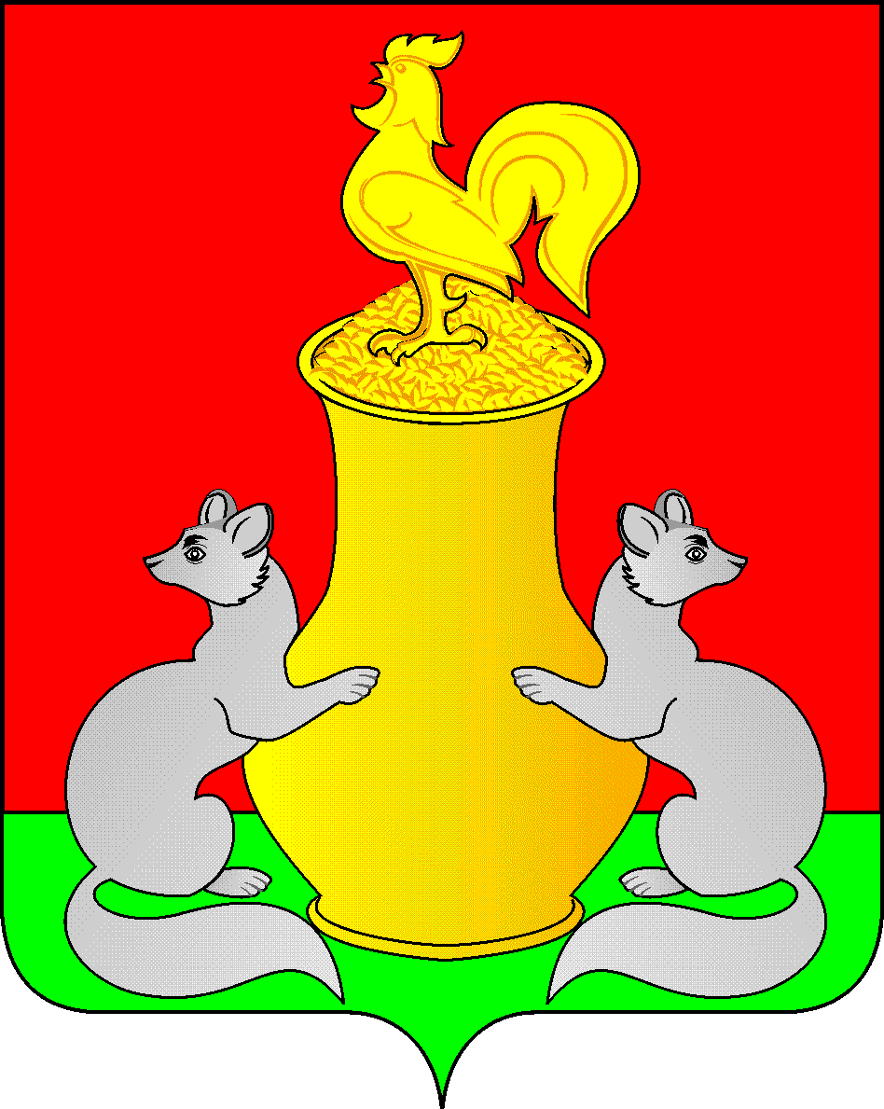 | Татарстан Республикасы  Питрәч муниципаль  районы  башкарма комитеты  422770, Питрәч авылы, Совет урамы, 18
тел. +7 (84367) 3-02-02 факс: (84367) 3-02-01 E-mail: pitriash@tatar.ru

ПОСТАНОВЛЕНИЕ КАРАР

от «____» __________ 2025 г. №______
О внесении изменений в муниципальную программу «Реализация антикоррупционной политики в Пестречинском муниципальном районе Республики Татарстан»

В целях совершенствования системы противодействия коррупции в Пестречинском муниципальном районе Республики Татарстан, Исполнительный комитет Пестречинского муниципального района Республики Татарстан постановляет:
1. Внести изменения в муниципальную программу «Реализация антикоррупционной политики в Пестречинском муниципальном районе Республики Татарстан», утвержденную постановлением Исполнительного комитета Пестречинского муниципального района Республики Татарстан от 22.06.2015 года № 1000 «Об утверждении муниципальной программы «Реализация антикоррупционной политики в Пестречинском муниципальном районе Республики Татарстан» (с изменениями на 07.08.2025 года № 585-п) следующие изменения:
в приложении к муниципальной программе «Реализация антикоррупционной политики в Пестречинском муниципальном районе Республики Татарстан», «Цели, задачи, мероприятия, индикаторы, финансирование муниципальной программы «Реализация антикоррупционной политики в Пестречинском муниципальном районе Республики Татарстан» дополнить задачу 1. Совершенствование инструментов и механизмов, в том числе правовых и организационных, противодействия коррупции в районе пунктом 1.1 согласно прилагаемой форме.
2. Опубликовать (обнародовать) настоящее постановление на официальном портале правовой информации Республики Татарстан (www.pravo.tatarstan.ru) и на официальном сайте Пестречинского муниципального района (www.pestreci.tatarstan.ru).
3. Контроль за исполнением настоящего постановления возложить на комиссию по координации работы по противодействию коррупции в Пестречинском муниципальном районе Республики Татарстан.

Руководитель Исполнительного комитета

Пестречинского муниципального района

Республики Татарстан И.Р. Давлетханов

Приложение

1.1. | Разработка муниципальных нормативных правовых актов органов местного самоуправления Пестречинского муниципального района и внесение изменений в действующие муниципальные нормативные правовые акты органов местного самоуправления района в сфере противодействия коррупции во исполнение федерального законодательства и на основе обобщения практики применения действующих антикоррупционных норм в Республике Татарстан (осуществляется по мере необходимости) | Совет ПМР (по согласова-  нию),  ИК ПМР, ОМС (по согласова-нию) | 2024-2028 | Доля муниципальных нормативных правовых актов органов местного самоуправления района в сфере противодействия коррупции, которые приведены в соответствие с федеральным и республиканским законодательством | процентов | 100 | 2023 | 100 | 100 | 100 | 100 | 100 | - | - | - | - | -

